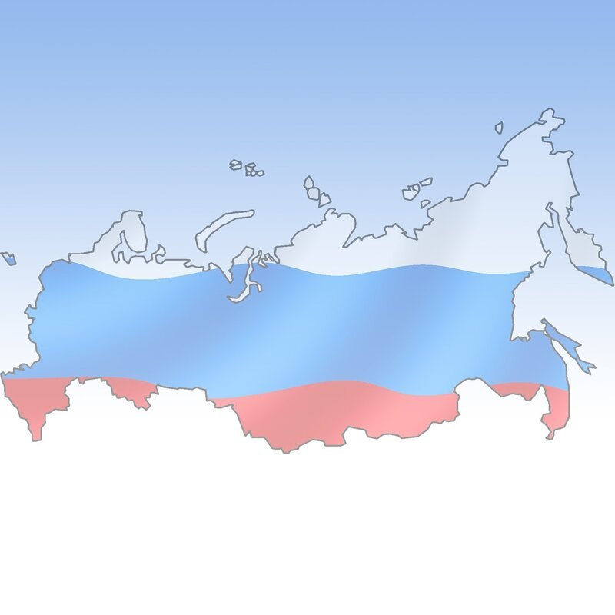

«Как рассказать детям о Дне народного единства»

Уважаемые родители, предлагаем информацию, которая поможет вам рассказать детям о праздновании дня народного единства.

Не так давно в нашем календаре появился праздник - День народного единства, который отмечается 4 ноября.

ДЕНЬ НАРОДНОГО (народ – это мы с вами, наши мамы, папы, дедушки, бабушки, тети, дяди, друзья и т. д.) ЕДИНСТВА (когда мы все дружим, живем в согласии, понимании, уважении).
День народного единства - это праздник взаимопомощи и единения всех российских народов.

В России живут люди 104 национальностей и народностей: русские, татары, башкиры, удмурты, коми, карелы, якуты, хакасы, тувинцы, эвенки, чукчи, ненцы, коряки, чеченцы и др.

Наша страна – это многонациональное государство. Все российские народы живут мирно и дружно, по-братски. И нас всех объединяет чувство гордости за свою страну, за её славную историю. Мы все ощущаем, особенно в праздничные дни, что мы - единый и могучий народ и у нас одно Отечество, одна Родина – наша Россия.

На земле живёт много разных народов. У каждого народа свой язык, своя культура, своя религия, свои национальные традиции и обычаи. А ещё все государства, существующие на Земле, имеют свои государственные символы - герб, флаг, гимн, и столицу.

Герб России - золотой, двуглавый орёл, могучий и гордый. На его груди - Георгий Победоносец. Он, сидя на коне, пронзает серебряным копьём ужасного дракона (показывает).
У России величавой
На гербе орёл двуглавый,
Чтоб на запад, на восток
Он смотреть бы сразу мог.
Сильный, мудрый он и гордый,
Он – России дух свободный.
Флаг России трёхцветный –
Бело-сине-красный.
Трех цветов Российский флаг.
Каждый цвет - для всех нас знак.
Есть на флаге красный цвет,
Героизмом он согрет.
Стойкость, жертвенность, отвага -
Смысл такого цвета флага.
Синий цвет на флаге - верность,
Твердость духа, неизменность,
Доброта, простосердечье,
Что людьми ценились вечно.
Белый - это чистота,
Благородство, высота.

У нашей страны (как и у любой другой) есть главная песня – это гимн. Что такое гимн? Это символ страны, торжественная песня, восхваляющая свою Родину. Эта песня соединяет и сближает нас.
Когда звучит гимн, все присутствующие слушают его стоя – этим выражается уважение к нашей стране.

День народного единства — это повод для всех граждан страны осознать и почувствовать себя единым народом.
Пусть этот праздник станет днем торжества нашего единства во имя справедливости, добра и процветания Отечества.

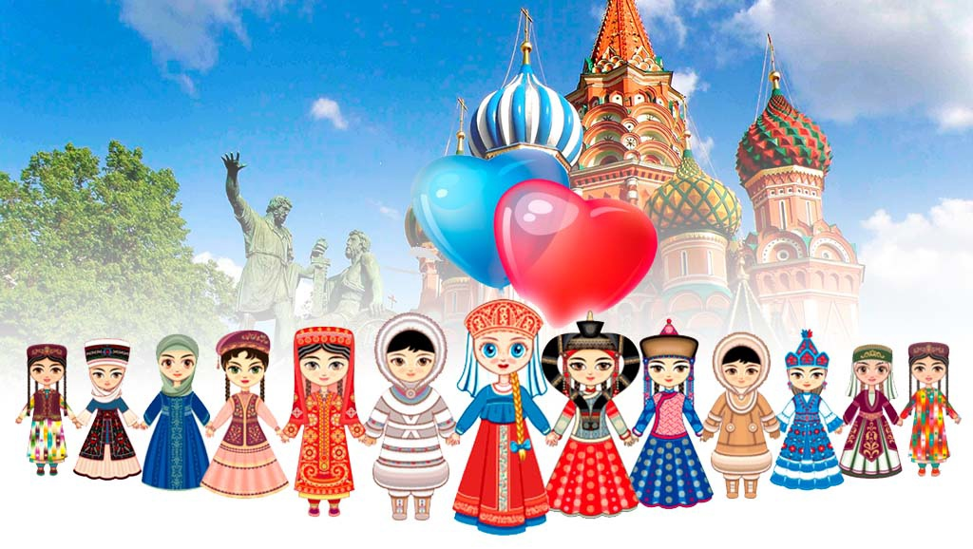

Уважаемые родители!
Побеседуйте с ребенком о нашей Родине и предложите ответить на следующие вопросы:
• Как называется наша Родина? (Наша Родина называется Россия, или Российская Федерация.)
• Какие народы живут в России? (В России живут разные народы, но основное население – русские.)
• Как называется главный город нашей страны? (Главный город нашей страны – Москва.Это столица нашей Родины.)
• Какие еще города есть в России? (Санкт-Петербург, Углич, Ярославль, Мышкин, Рыбинск и тд)
•Рассмотрите с детьми символику нашей Родины: герб, флаг. Объясните их значение. Пусть ребёнок расскажет о них, дополняйте рассказ, расширяйте знания.

Помогите ребенку объяснить смысл поговорки
«Человек без Родины что соловей без песни».
(У каждого человека есть Родина, которую он любит и скучает по ней, когда находится далеко от нее.)

